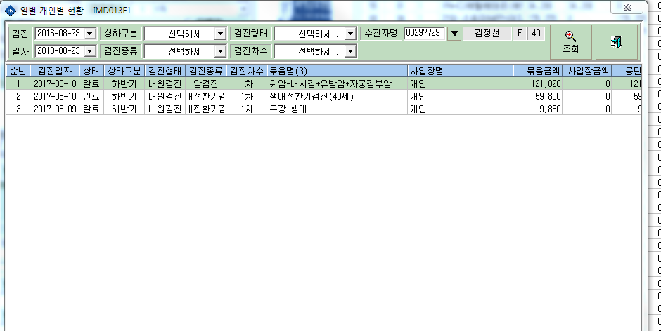
김정선님(297729) 8/9일자에 구강-생애로 이력이 보이는데 예약접수창에서는

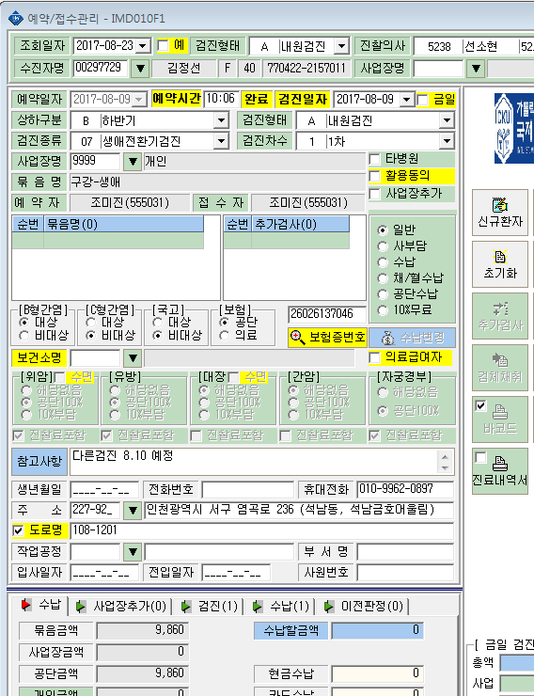
빈항목으로 보이고

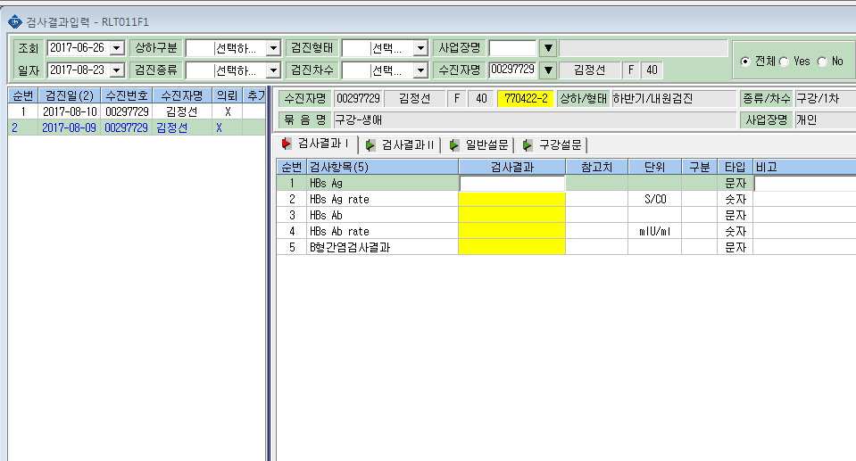

검사결과입력란에서는 B형간염결과 입력탭이 보이네요..
확인부탁드립니다.

